プレスリリース
韓国に新たな現地法人を設立
OPEN MIND アジアにおける最重要市場の一つで存在感を強化
（ドイツ、ヴェスリング）2025年10月28日 – OPEN MINDは、国際的な事業拡大路線を継続するため、韓国のソウルに新子会社を設立しました。CAD/CAMおよびMESソリューションのリーディングプロバイダーであるOPEN MIND Technologies Koreaは、これによりアジアでの存在感を強化し、さらなる成長の基盤を築きます。同社はソウル首都圏から、新たな市場の開拓を目指します。
OPEN MIND Technologies AGのCEO、フォルカー・ネーゼンホーナーは次のように述べています。「韓国は、高度に発展した製造業と先進的なハイテク分野を持つ、アジアで最も魅力的で重要な市場の一つです。その勢いのある経済状況は、"hyperMILL"の活用に理想的な条件を提供します。当社の革新的なCAD/CAMソリューションと強力な自動化テクノロジーにより、企業は生産プロセスを最適化し、品質と効率を同時に向上させることができます。」
ソフトウェア、サービス、サポートへの直接的なアクセス
OPEN MIND Technologies Koreaのマネージング・ディレクター、キム・ドンキュ氏（Mr. Dong-Keug Kim）は次のように説明します。「ソウルに新設された現地法人により、韓国のお客様は今後、OPEN MINDから直接サポートを受けることができます。"hyperMILL"のエキスパートと直接コミュニケーションを取り、仕事をよりスムーズに進められる恩恵を得られるほか、ソフトウェアのアップデートにもすぐさまアクセスできるようになります。これにより、新機能や機能強化をいち早く取り入れることが可能になります。」キム氏はさらに、「既存のお客様には、私たちのチームがこれまでと同様に高品質なサービスを提供し続けますので、信頼できる窓口はそのまま維持されます。これに加え、OPEN MINDからの直接サポートというさらなる利点が強化されます」と付け加えています。
長年にわたる販売代理店であったOpen Solutionは、OPEN MIND Technologies Koreaと直接連携して事業を継続します。この連携はパートナーシップを強化し、顧客サポートをさらに向上させます。

画像のダウンロード提供
これらの画像を印刷可能なフォーマットで次のURLからダウンロードできます。
https://kk.htcm.de/press-releases/open-mind/

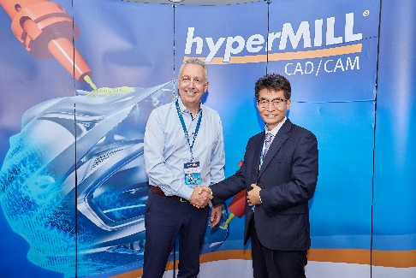  出典: OPEN MIND  OPEN MIND Technologies AGのCEOであるフォルカー・ネーゼンホーナー (左) と、新たな現地法人であるOPEN MIND Technologies Korea Ltd.のマネージング・ディレクターとなるドン・ケグ・キム氏 (右) | 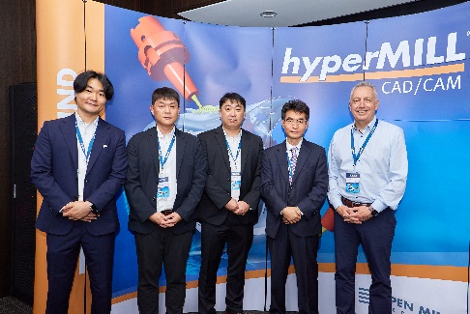  出典: OPEN MIND  OPEN MIND Technologies Korea：  (左から順に)  ソンギュ・キム氏（シニア・アプリケーション・エンジニア）  ウヒョク・イ氏（シニア・アプリケーション・エンジニア）  スンジン・イ氏（テクニカル・マネージャー）  ドン・ケグ・キム氏（マネージング・ディレクター）  フォルカー・ネーゼンホーナー(OPEN MIND Technologies AG CEO）

OPEN MIND Technologies AG について
OPEN MIND Technologies AG は、加工機の機種にもコントローラにも依存しないプログラミングをサポートする強力な CAD/CAM ソリューションの開発元として、世界をリードする企業のひとつです。
OPEN MIND の開発する最適化された CAD/CAM ソリューションには、他社製品にはない革新的な機能が多数含まれており、プログラミングと加工の両面で卓越したパフォーマンスを発揮します。hyperMILL はモジュラー型の CAD/CAM ソリューションであり、独自の CAD プラットフォームと 2.5D、3D、5 軸加工や旋削加工などの最先端の CAM テクノロジーや、積層加工、HSC、HPC 加工向けのソリューションを提供しています。そして自動化、シミュレーション、デジタルツインなど最先端のテクノロジーを組み込むことにより、製品群をさらに拡大し、継続的なデジタル プロセス チェーンを実現しています。また、幅広い製品ラインアップに加え、特別なアプリケーション、一般的な CAD ソリューションとのデータ連携、および顧客に対する技術サービスを提供しています。
CIMdata 社が作成した 2025 年版 NC 市場調査レポートによれば、hyperMILL は世界の CAD/CAM ソリューションのトップ 4 にランクインしています。革新的な CAD/CAM テクノロジーは、自動車、エネルギー、半導体、航空宇宙、医療といったさまざまな業界における、金型製造、量産加工、少量生産などの分野から寄せられる高度な要求に完全に対応できます。
OPEN MIND は、製造実行システム (MES) 開発企業である Hummingbird の株式の過半数を取得して CAD/CAM メーカーの製品ポートフォリオを拡大し、デジタル化されたコネクテッド マニュファクチャリング テクノロジーを強化しています。
OPEN MIND は Mensch und Maschine グループに属し、世界各地に支社を置いて事業を展開しています。
詳細については、www.openmind-tech.com をご覧ください。

オープン・マインド・テクノロジーズ・ジャパン株式会社 東京本社
〒180-0013東京都武蔵野市西久保3丁目2-1
アルベルゴ武蔵野 B101
電話: +81 50 5370-1018

お問い合わせ:
Eメール: info.jp@openmind-tech.co.jp

ドイツ本社:
OPEN MIND Technologies AG, Argelsrieder Feld 5, 82234 Wessling, Germany
電話:+498153 933-500, Fax:+49 8153 933-501
電子メール：Info@openmind-tech.com, Webサイトwww.openmind-tech.com

